Критерии оценки проекта МЭ по ИБ

(ФИО участника) ______________________________________ ______ Класс

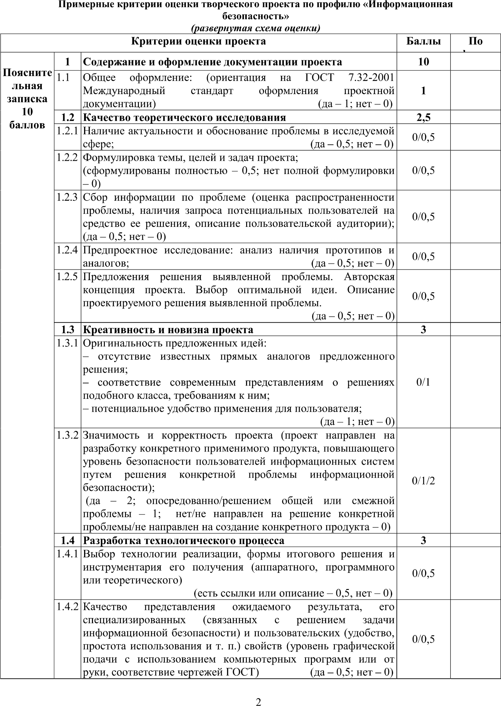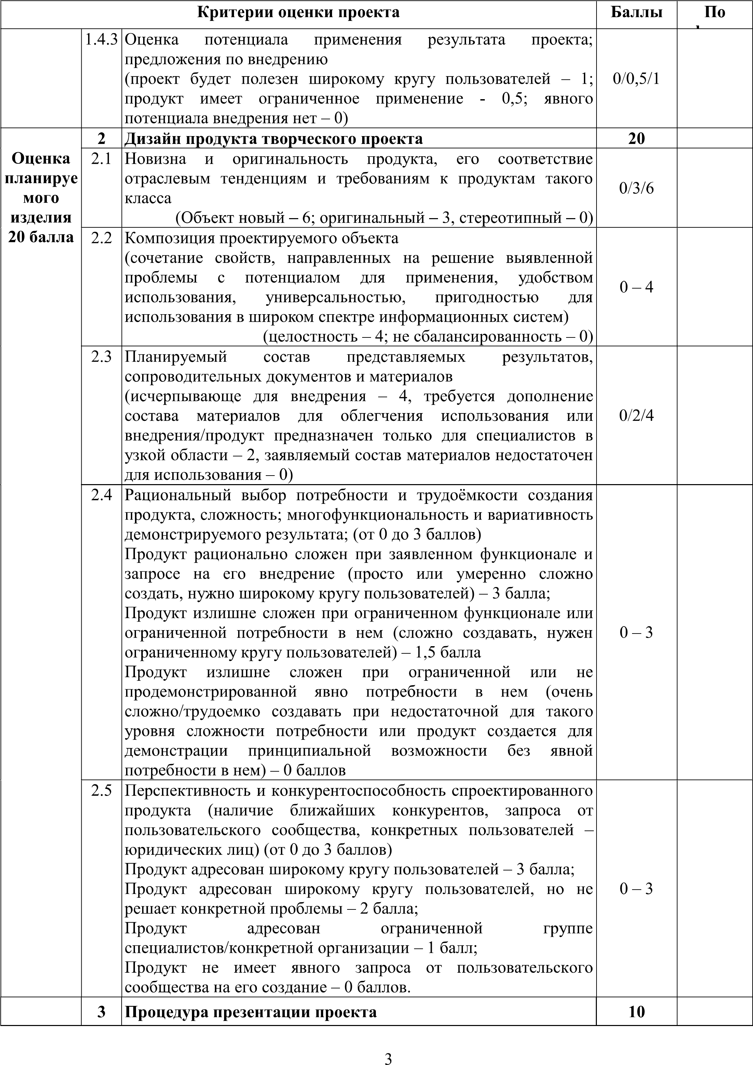

|  |  |  |
| --- | --- | --- |
| Сумма баллов | Члены жюри | Подпись |
| 1. |  |
| 2. |  |